平成21年度前期全体輪講実施要領（090417版）
担当教授 安田 浩
担当：浦辺・タラット（学生幹事）、 杉田・岩沢（アネックス）

1. 全体輪講の目的および実施方針

1.1 目的：下記に関する力を身につける
① プレゼン題材の選択能力
自己研究紹介or自己研究関連外国文献紹介
② 資料をまとめる能力（簡単かつ解りやすく）
③ プレゼン能力ならびに時間配分能力
④ 発表を聞きながらの「質問・コメント」発想能力（すぐに思いつくか）
⑤ 司会能力（進行管理能力）
  - 実施方法
- 準備 1分
- 発表 13分
5分前にベル1回
2分前にベル2回
13分で打ち切り（時間で発言を即停止）
- 質問・コメント書き 2分
  - 質問・コメント
- 挙手による質問・コメント
- コンピュータ上で質問とコメントを書き入力
2分後に下記にメールで送信（添付ファイルorＴＸ）
アドレス：rinkou2009@mpeg.im.dendai.ac.jp
終了時間より1分以上遅れた発信（発信時間管理）は無効なので注意

- 全体輪講 各回実行時間割
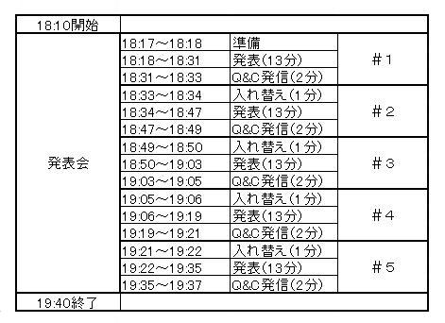

3. 各自の実行内容

3.1 発表（免除者は発表不用）
① 資料準備 レジュメと当日プレゼン用予稿を準備してください。
レジュメ：
形式：doc、ppt、pdf、xls いずれかの形式でＡ４版２枚
提出期限：発表週の月曜日の18:00まで
提出先：rinkou2009@mpeg.im.dendai.ac.jp
当日プレゼン予稿
形式：自由・動画等のデモを含むことが望ましい（ＵＳＢメモリで教卓ＰＣで配信・表示するのみ、紙は不可）
提出期限：プレゼン時間後１週間以内（デモは可能な限り）
提出先：rinkou2009@mpeg.im.dendai.ac.jp
② 発表手順
準備 前発表者が済んだ後１分以内で準備
発表 13分以内、超過は無し（プレゼン即中断）
Ｑ＆Ｃ ２分間の質疑時間有り、やはり超過無しなので簡潔に回答
発表後すみやかに次の人に譲り、自分は司会の準備をすること
3.2 司会（免除者ならびに最終発表者は不用）
① 発表時間管理
所定の時間になったら開始を宣言する（事故があれば相談）
時間管理を行う
終了５分前 鐘１回
終了２分前 鐘２回
終了時 説明中でも中断を命ずる
② Ｑ＆Ｃ管理
発表が終了したらＱ＆Ｃを宣言し聴衆からの質問・コメントを促す
挙手者がいたら学籍番号・氏名を聞き簡潔に終えるよう注意
質問かコメントかを明確にし、発表者に簡潔な回答を促す
終了時間になったら質問中・回答中でも中断を命ずる
挙手者が出ないと判断したら、自分で質問・コメントを行う
3.3 聴講（免除無し・全員）
① 挙手による質問・コメントは可、ただし電子的に書き込むことも必要
発表免除者は前期全発表のどこかで挙手しないと減点します
② 発表終了後２分間の時間があるので、質問・コメントを作成して送信
- 書式：Ｑ＆Ｃフォーマットに
- 記入しメール添付が望ましい
ＷＥＢしか使えない場合は、発表者名、投稿者学籍番号、投稿者名、
Ｑ／Ｃの区別、本文 というメールで送信のこと
⑤ 送信先：rinkou2009@mpeg.im.dendai.ac.jp
⑥ 送信時間が所定時間より１分以上遅れた場合は無効、各自ＰＣ時計を必ず確認すること

以上

